释楚简中的“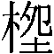”字

（首發）
时兵
安徽大学中文系

战国楚简有字作下揭形：

a 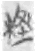 《郭店·穷达以时》7 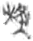 《包山楚简》牍1
b 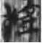 《包山楚简》269

诸家多隶定为“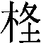”（a）和“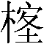”（b），或读为“校”，^{①}或读为“箠”、“绥”。^{②}按字从“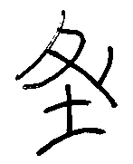”或“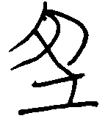”形，与“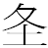”的形体是有区别的。考金文、石鼓文与楚简中“”及从其得声之字作下揭形：^{③}

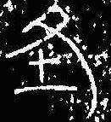 楚王酓悍盘，《集成》10158 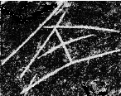 右刃鼎，《集成》1801
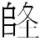 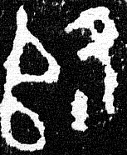 伯盨，《集成》4346 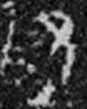 公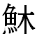曹戈，《集成》11209
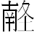 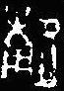 史殿壶，《集成》9718
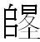 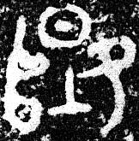 三年师兑簋，《集成》4318
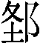 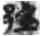 《包山楚简》163

上述“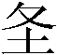”所从偏旁“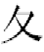”与a、b字形中的“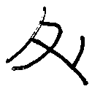”、“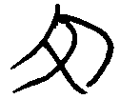”是有区别的，后者较前者多出一斜笔或弧笔。据此，笔者以为“”、“”有可能另作它解。按甲骨文、金文“宛”字有作：^{④}

 《合集》30286 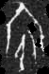 《屯》2636
仲义父鼎，《集成》2541 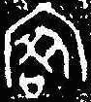 仲义父鼎，《集成》2542

其所从“夗”形与“”、“”形颇为相似，只不过后者右边笔画有所简化而已。另外，在战国简中有“夗”字作：^{⑤}

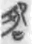 《郭店·遵德义》3 （同左）34

上揭字形中所从偏旁“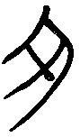”、“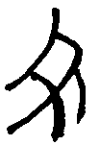”与b字形中的“”相同或相似。因此，“”、“”可视作是“夗”字的简体，而上揭楚简a、b字形则可隶定为“”。
《郭店·穷达以时》7号简有以下文字：
白（百）里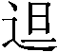（转）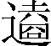（賣）五羊，为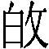（伯）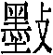（牧）牛，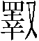（释）板（鞭）7而为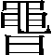（朝）卿，堣（遇）秦穆。
其中，“”读为“桊”或“棬”。“”从“夗”得声，在影纽元部，“桊”、“棬”在见纽元部，三字声近（喉牙通转）韵同。《说文·木部》：“桊，牛鼻中环也。”徐锴系传：“以柔木为环，以穿牛鼻也。”朱骏声通训定声：“桊字亦作棬。”《玉篇·木部》：“棬，拘牛鼻，亦作桊。”《吕氏春秋·重己》：“使五尺竖子引其棬，而牛恣所以之，顺也。”许维遹集释引凌曙曰：“棬与桊同。”
在《包山楚简》中也有：
一，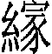（蒙）毣（旄）首（牍1）
一，冒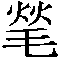（旄）之首（269号简）
上两句中，“”皆读为“旃”。“旃”在章纽元部，与“”同韵。（郭店《老子》甲4号简：“天下乐进而弗詀”一句中，“詀”读为“厌”。“詀”在章纽谈部，“厌”影纽谈部，知章、影可谐。）《说文·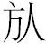部》：“旃，旗曲柄也。所以旃表士众。从丹声。《周礼》曰：‘通帛为旃。’”朱骏声通训定声：“旃，绛帛不画，所谓周之大赤也。其柄上曲。”《诗·鄘风·干旄》：“孑孑干旄，在浚之郊。”毛传：“注旄于干首，大夫之旃也。”《战国策·楚策一》：“王抽旃旄而抑兕首”，“旃旄”连文，即指旗杆（上部弯曲）顶端系有氂牛尾的红色旌旗。
其实，“旃”字也见于战国简，如《曾侯乙墓》：“凫旃，墨毛之首”^{⑥}（46号简），“紫旃，翠首，翠颈”（72号简），“紫旃，玄羽之首，一翼之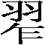”（79号简），“凫旃；朱毛之首”（86号简），“凫旃，翠首，貂定之颈”（89号简），“朱旃”（115号简）等。据简文可知，战国早期“旃”的颜色有“紫”、“朱”两种，这与朱氏所言“绛”色大体吻合；除此，“旃”还突出旗杆“颈”部的装饰，这与“柄上曲”可能有关。不过，简文中有“凫旃”，即画有凫鸟的旃，这说明文献所载“不画”恐不符古制。另外，望山二号墓楚简中还有“丹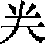，黄末，翠胊，翡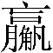”（13号简）一句，其中“”似读为“旃”，二者皆在元部。“胊”读为“句”，《说文·句部》：“句，曲也。”“翠胊”就是用翠鸟羽毛系于旗杆弯曲处，即曾侯乙墓竹简所言“翠颈”之意。
 另外，战国楚简还有两个从“”的字，其一作：

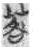 《郭店·穷达以时》13

诸家多隶定为“茖”,或读为“璐”，^{⑦}或读为“葰”。^{⑧}按字从“”而非“夂”，故隶定为“苑”（“口”为无义累增偏旁）。在《郭店·穷达以时》12-13 “[芷兰生于深林，非以无人]嗅而不方。^{⑦}无苑蓳（瑾）愈（瑜）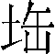（包）山石不为□□□□ ”中，“无苑”读为“璵璠”。“无”、“璵”皆在鱼部，“苑”、“璠”均在元部。《左传·定公五年》：“阳虎将以玙璠敛。”杜注：“玙璠，美玉，君所佩。”陆德明释文：“玙，本又作与。”《说文·玉部》：“玙，玙璠也。”又云：“璠，玙璠，鲁之宝玉。”（段注本《说文》：“璠，璠与。”）“玙璠”（又名“璠与”）与“瑾瑜”都是美玉名，它们构成并列结构，与上文“芷”、“ 兰”相对。
其二作：^{⑨}

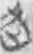《郭店·成之闻之》31

上揭字形从“”从“止”，故可隶定为“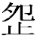”。在《郭店·成之闻之》31“天大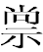（常）以里（理）人侖（伦）”中，“”读作“建”。“建”，在见纽元部，与“”韵同，声是喉牙通转。另外，“大常”即下文所言“天常”、“天德”，这句大意是：天建立大德，用来治理人伦。

本文写作过程中，徐在国、冯胜君先生曾提宝贵意见，谨致谢忱。

2007年7月初稿
2008年3月修改
引书简称：
《合集》《甲骨文合集》 《屯》《小屯南地甲骨》
《集成》《殷周金文集成》 《郭店》《郭店楚墓竹简》

附注：
①何琳仪：《郭店楚简选释》，《简帛研究》，第162页，桂林：广西师范大学出版社，2001年版。又何琳仪：《战国古文字典——战国文字声系》，第284页，北京：中华书局，1998年版。
②白于蓝：《郭店楚墓竹简考释（四篇）》，《简帛研究》，第194-195页，桂林：广西师范大学出版社，2001。
③《石鼓文·作原》篇有“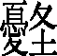”字，其所从“”乃“丮”字之讹。参见曾宪通：《说及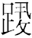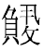其它》，《江汉考古》1992年第2期。
④刘钊：《释甲骨文中从夗的几个字》，《第二届国际中国古文字学研讨会论文集续编》，第153-172页，香港中文大学出版社，1996。
⑤黄德宽：《〈战国楚竹书〉（二）释文补正》，《学术界》2003年第1期。
⑥单育辰：《谈战国文字中的“凫”》，简帛网，2007-5-30。又李家浩：《信阳楚简“浍”字及从“”之字》，《著名中年语言学家自选集·李家浩卷》，第204页，合肥：安徽教育出版社，2002。
⑦参见颜世铉先生：《郭店楚简散论》（二），《江汉考古》2000年第1期。又见刘乐贤先生：《郭店楚简杂考（五则）》，《古文字研究》（第22辑），北京：中华书局，2000。
⑧简文空缺部分据《荀子·宥坐》补出。参见李零先生：《郭店楚简校读记》(增订本)， 北京大学出版社，2002。
⑨《郭店楚墓竹简·性自命出》60有“路”之异体，其从“辵”、“夂”、“丌”，与下揭字形不同。参见刘钊：《郭店竹简校释》，第105页，福州：福建人民出版社，2005。

本文收稿日期为2008年5月23日
本文发布日期为2008年5月24日

